《永远的歌谣》文广局转发帖-3.14
账户名：y54648
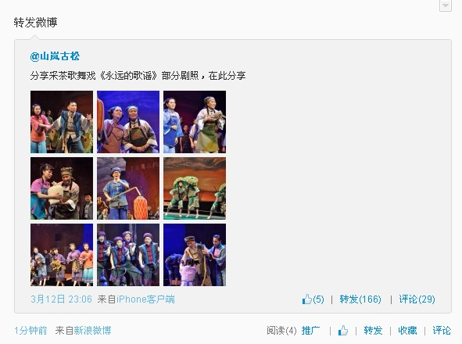
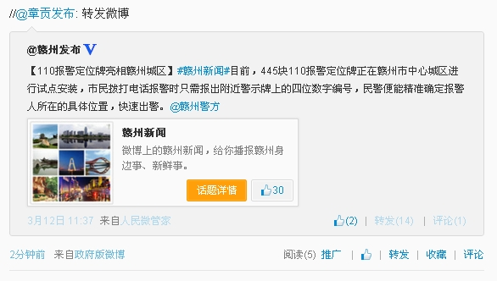
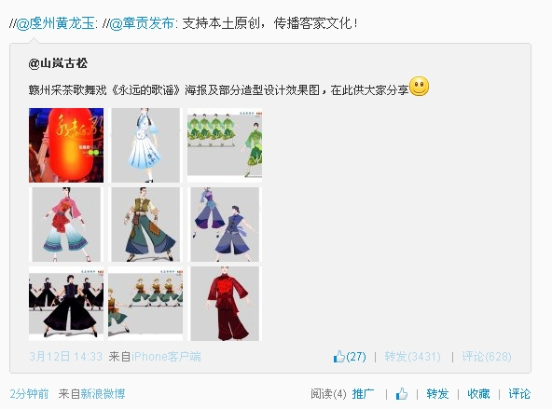

账户名：suaisydua
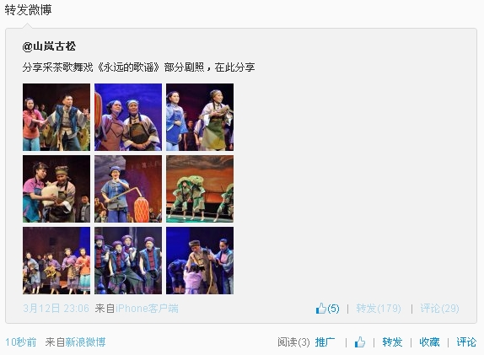
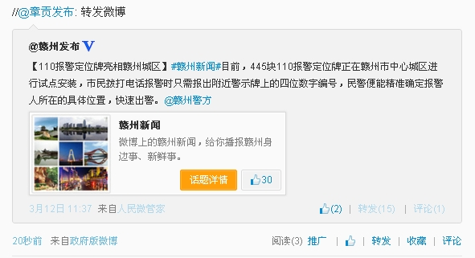

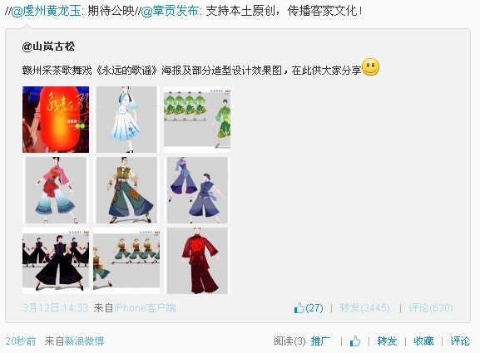

评论：
账户名：suaisydua
1、赣南采茶戏已列入第一批国家级非物质文化遗产名录，是赣南客家文艺百花园中的一朵奇葩，我们要传承好，保护好。
2、支持本土原创，传播客家文化，祝演出成功。

